Разработка урока по теме «Повторение изученного по теме «Причастие»
Автор-разработчик: Алябьева Оксана Сергеевна, учитель русского языка и литературы МБОУ «Средняя общеобразовательная школа №51» г. Курска.
Урок по теме «Повторение изученного по теме «Причастие» направлен на обобщение и систематизацию знаний, умений и навыков, полученных при изучении темы, развитие орфографической и пунктуационной зоркости; развитие навыков коллективной и самостоятельной работы.
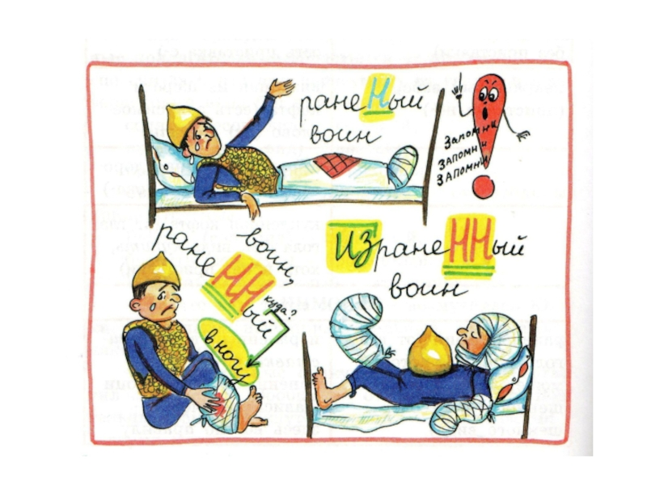

Разработка урока по теме «Повторение изученного по теме «Причастие»
Автор-разработчик: Алябьева Оксана Сергеевна.
Класс: 7
Цель: обобщение и систематизация знаний, умений и навыков, полученных при изучении темы.
Задачи: закрепить знания учеников; развить навыки морфологической речи; закрепить орфографические и пунктуационные навыки, навыки лингвистического разбора; активизировать самостоятельную работу учеников
Тип урок: урок систематизации ЗУН
Планируемые результаты:
Предметные: знать характеристику причастия по значению, признаки глагола и прилагательного у причастия, синтаксическую роль причастия в предложении; умение находить слова, обозначающие признак предмета по действию, в предложениях; определять синтаксическую роль причастия, находить и исправлять ошибки в употреблении причастий, определять вид и время причастий.
Метапредметные: умение соотносить свои действия с планируемыми результатами, осуществлять контроль своей деятельности в процессе достижения результата, определять способы действий в рамках предложенных условий и требований; умение осознанно использовать речевые средства в соответствии с задачей коммуникации для выражения своих чувств, мыслей и потребностей.
Личностные: формирование ответственного отношения к учению, готовности и способности обучающихся к саморазвитию и самообразованию на основе мотивации к обучению и познанию, формирование целостного мировоззрения, соответствующего современному уровню развития русского языка.
Оборудование: экран, проектор, компьютер
Образовательные ресурсы: https://videouroki.net/, https://www.zavuch.ru/, https://открытыеуроки.рф/
Ресурсы: Русский язык. 5 класс. Учебник для общеобразовательных учреждений. В 2 ч. [Т.А. Ладыженская, М.Т. Баранов, Л.А. Тростенцова и др.; научный редактор Н.М. Шанский]. М.: Просвещение, 2014-2019.

Ход урока
- Самоопределение к действию
Приветственное слово:
– Ребята, я рада видеть вас сегодня на уроке. Мы вновь совершим с вами путешествие в завораживающую, увлекающую страну знаний. Пожелаем всем хорошего настроения и успешной работы в открытии новых знаний!
- Актуализация опорных знаний
– Урок я хочу начать с игры. Первый ряд – команда №1. Второй ряд – команда №2. Третий ряд – команда №3. Выберите капитана в каждой команде, именно он будет решать, кто дает ответ на вопрос. Сигналом желания ответить служит поднятая рука.
– Итак, первый вопрос для первой команды (поочередно командам задаются вопросы, если верный ответ не получен, ход переходит следующей команде).
Вопросы:
- Назовите морфологические признаки, унаследованные причастием от глагола и прилагательного.
- От глаголов первого спряжения причастия образуются, с помощью каких суффиксов?
- От глаголов второго спряжения причастия образуются, с помощью каких суффиксов?
- Назовите суффиксы страдательных причастий.
- Назовите суффиксы действительных причастий.
- Расскажите о правописании не с причастиями.
- Расскажите о правописании одной и двух букв н в причастиях и отглагольных прилагательных.
- Что мы называем причастным оборотом? Расскажите о знаках препинания при причастном обороте.
- Расскажите о морфологических признаках причастия.
(Подведение итогов игры)
- Постановка учебной задачи. Формулирование темы урока
– Ребята, как вы считаете, о чем мы сегодня на уроке будем говорить?
(Повторять тему «Причастие»)
– Совершенно верно. Наша задача на урок – повторить все, что мы знаем о причастии.

- Выявление места и причины затруднения. Построение выходв из затруднения
– Начнем мы с «Вопросов на засыпку»
- Определите, какой частью речи является слово «взволнован(нн)о» в следующих предложениях:
Она старалась держаться спокойно, но лицо ее было взволнованно.
Ребята взволнованно обсуждали свои дальнейшие планы, посвященные раскрытию тайн.
Лицо девушки было взволновано мыслями о предстоящей важной встрече.
(Дети записывают предложения, определяют часть речи, объясняют написание одной и двух букв н в суффиксе, объясняют постановку знаков препинания. )
- Образуйте действительные причастия настоящего и прошедшего времени от слов: бороться, клеить, смотреть
(Образуют причастия, объясняют правописание суффиксов)
- Образуйте страдательные причастия настоящего и прошедшего времени от слов:
Одевать, гнать, увидеть, услышать.
(Образуют причастия, отмечая, что страдательные причастия настоящего времени не образуются от глаголов несовершенного вида, объясняют правописание суффиксов).
– Ребята, что вы знаете о причастном обороте?
(ответы детей)
– Выполним задание, в котором необходимо будет правильно обозначить границы причастного оборота и расставить знаки препинания
1) Наступает золотая осень приносящая дожди. 2) Река огибавшая берег уходила в горы. 3) Не закрытая тучей заря освещала окна. 4) Мы опускаем руки в воду струящуюся между пальцев. 5) Замёрзшие за ночь цветы оживали. 6) Листья кружащиеся в воздухе падают на землю.

5. Самостоятельная работа с последующей проверкой.
– А теперь поработаем самостоятельно. Проведем орфографический «забег». Вы получаете карточки с заданиями на разные виды орфограмм в причастиях. Списываете, вставляете пропущенные буквы, выделяете орфограммы. (Карточки детям раздаются в произвольном порядке, четыре человека у доски, коллективная проверка)
Карточка 1. Для проходивш.. дистанц..ю; от высохш.. коло..ца; в промокш.. пальт..; с остывш.. кофе; в открыт.. форт..чку; с развевающ..ся полотнищ..м; у почитаем.. в..терана; в проявивш..- ся радост..; на открыт.. воздух..; не имеющ.. времен..; об улыбающ..ся однокла..сниках.
Карточка 2. Сия..щая вода; люб..щие р..дители; передава..мые нов..сти; знач..мый для культуры; колебл..мые травы; опуска..щийся на дно; ре..щий флаг; стел..щийся дым; держ..щийся р..зультат; просушива..мые грибы; отдаля..мая р..звязка; невид..мая строч..ка.
Карточка 3. Домотка..ное сукно — тка..ное дома полотно — вытка..ное полотно. Серебр..ный подстака..ник — посеребр..ный подстака..ник. Масл..ные оладьи — промасле..ная бумага — масля..- ные краски.
Карточка 4. (Не)понимающий взгляд; (не)понявший условие задачи; (не)упакованные, а разбросанные вещи; (не)исследованная геологами местность; яркое, но (не)греющее солнце; ещё (не) облетевшие листья; блестела (не)высохшая роса; (не)засеянные, а отдыхающие поля; колосья (не)скошены; овёс (не)убран крестьянами.
– В финале урока я предлагаю выполнить тест, обобщающий наши знания по теме «Причастие»
Тест.
1. В каком ряду в обоих случаях пропущена одна и та же буква
люб..щие разговаривать, дети дремл..т
стро..щаяся школа, иголки кол..тся
крас..щие вещества, травы стел..тся
пен..щиеся волны, все увид..т

2. В каком ряду в обоих случаях пропущена одна и та же буква
он дыш..т полной грудью, встрет..вшиеся друзья
двига..шься к выходу, на стро..щемся заводе
та..щий снег, постро..ное здание
выслуш..нные посетители, стел..щиеся травы

3. В каком ряду в обоих случаях пишется НН:
подсуше..ое бельё, стари..ые вещи
не выуче..ы уроки, связа..ый свитер
нечая..ый взгляд, кури..ый бульон
ути..ая охота, кова..ая лошадь

4. В каком словосочетании не с причастием пишется раздельно?
а) (не)придуманный сюжет
б) (не)изгладимое впечатление
в) (не)дремлющее око
г) (не)стоявший в очереди покупатель
д) яростно (не)навидящий ложь

5. В каком варианте ответа правильно указаны все цифры, на месте которых пишется НН:

Может быть, коньки назва(1)ы коньками именно потому, что в старину делали деревя(2)ые коньки, украше(3)ые завитками в виде лошади(4)ой головы.
1,2
2,3
1,2,3
3,4
- Итог урока. Рефлексия.
– Подведем итог нашего урока, вспомним, какие цели мы ставили перед собой, достигли мы ли их? (ответы детей)
– Довольны ли вы уроком, своей работой на уроке? (ответы детей)
– Нарисуйте смайлик на полях, который отражает ваше настроение.

Домашнее задание: Выписать из “Песни про купца Калашникова” 10 причастий с определяемым словом, указать их вид

